МУНИЦИПАЛЬНОЕ БЮДЖЕТНОЕ ОБЩЕОБРАЗОВАТЕЛЬНОЕ УЧРЕЖДЕНИЕ
«ПОКРОВСКИЙ ЛИЦЕЙ»

ул. Павлова, 1А, с. Покровка, Абдулинский район, Оренбургская область, 461774
тел. 8(35355) 35-3-00, e-mail: ou-1237@mail.ru

номер документа | Дата составления
31/1 | 02 .04.2024г
ПРИКАЗ

О проведении промежуточной аттестации обучающихся 9 класса

На основании приказа управления образования от 07.12.2023г № 01-07/307/1 «О подготовке к проведению государственной итоговой аттестации
по образовательным программам основного общего образования
в 2024 году»,
в целях дальнейшего формирования системы оценки качества образования, систематизации и обобщения знаний обучающихся, подготовки к государственной итоговой аттестации обучающихся 9 класса, повышения ответственности педагогов за результаты своего труда,
ПРИКАЗЫВАЮ:

- Провести промежуточную аттестацию обучающихся 9 класса по допуску к ГИА согласно утверждённому графику с 20 апреля по 20 мая 2024г (Приложение №1)
- Назначить ответственным за организацию и проведение промежуточной аттестации зам. директора по УВР Шайхрамову З.Ш.
- Провести родительское собрание с вопросом об информировании о проведении обязательной промежуточной аттестации и сроках её проведения.

4. Контроль за исполнением настоящего приказа оставляю за собой.
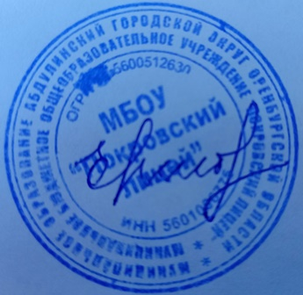

Директор лицея Н.М.Ершова

